קציר לימוד שחיה

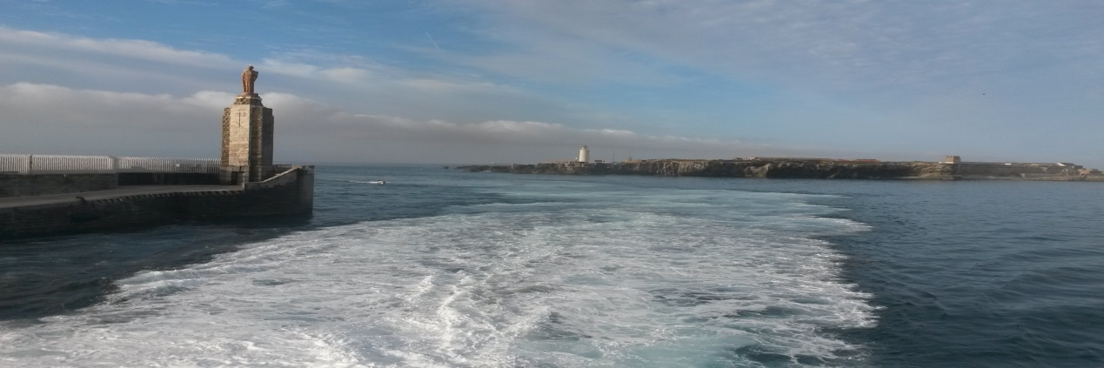

לתושבי שדי חמד שלום
מה מיוחד בשיטת לימוד השחיה שלנו?
80-90% מסיימי הקורס הבסיסי שוחים היטב *
* גיל 6 ומעלה, ללא פחד מים, תנועת הרגליים היעילה המגיעה דרך תרגול יומי, גם בבית "על יבש", בעזרת ההורים.
אנחנו ממליצים על קורס שחיה בסגנון חזה לילדים העולים לכיתה א' (12 שיעורים).
לגילאי גן אנו ממליצים על קורס קצר להרגלי מים (6 שיעורים).
בוגרי קורס השחיה מוזמנים לקורס שיפור והטמעה (6 שיעורים).
אנו מלמדים באמצעות שירה להפגת הפחד, תרגול רב של עבודת רגליים יעילה ושילוב ידיים רגליים ונשימה, באהבה, כיף, שמחה וניסיון רב של למעלה מ- 40 שנה.
בברכת הספורט,
משפחת קציר

